[[DOCUMENT_TITLE]]

一、系统总体架构
智慧楼宇的系统总体架构通常包括感知层、网络层、平台层和应用层。
1.1感知层：
- 部署各类传感器，如温度传感器、湿度传感器、烟雾传感器、门磁传感器等，对楼宇内的环境、设备、人员活动等信息进行实时采集。
- 安装智能电表、智能水表等计量设备，精确计量能源消耗。
- 配备视频监控摄像头，实现对公共区域的可视化监控，包括出入口、电梯、楼道、停车场等。
1.2网络层：
1）构建有线网络和无线网络，将感知层的设备与平台层相连接。
2）对于有线网络，可采用以太网进行数据传输，确保数据传输的稳定性和高带宽。
3）无线网络可使用 Wi-Fi、LoRa等技术，为移动设备和一些分布式的传感器提供网络接入。
4）考虑网络安全，设置防火墙、入侵检测系统等，防止网络攻击和数据泄露。
1.3平台层：
1）采用康晋数字孪生智慧楼宇管理平台，对采集的海量状态量数据进行汇总、存储、分析和处理。
2）采用康晋自主可控国产化能源时序数据库系统，满足国家对能源、企业数字化系统的国产化信息系统要求。
A.国产化适配与自主可控
①底层技术自主研发：从存储引擎、索引结构到查询优化器等核心组件，均由国内平台厂家自主设计与开发，拥有完全自主知识产权，避免了对国外技术的依赖，在技术上实现自主可控。
②适配国产软硬件：能与国产的操作系统、服务器硬件、芯片等良好适配，形成全栈国产化的解决方案，提高了系统的安全性和稳定性，满足关键能源领域对国产化的要求。
B.能源数据针对性优化
①支持多种能源数据格式：能兼容能源、安防、应急、协同处理等不同领域的各种数据格式和通信协议，方便对多源异构的能源数据进行统一存储和管理。
②精准的时间同步：能源系统中，时间的准确性对于数据的分析和决策至关重要。国产能源时序数据库系统具备高精度的时间同步机制，可与电力系统的对时系统、能源计量设备等精准同步，确保不同来源数据在时间上的一致性和准确性，误差可控制在微秒级甚至更高精度。
C.高可靠性与稳定性
①冗余与容错设计：可采用异地冗余容灾设计架构部署、分布式一致性算法等技术，确保在部分节点故障或网络异常的情况下，保证数据不丢失、业务不中断。
②数据安全防护：针对能源及楼宇智能化数据的敏感性，强化了数据安全防护机制，包括数据加密存储、访问控制、数据备份与恢复等功能。采用国密算法对数据进行加密，防止数据泄露和篡改；通过严格的访问控制策略，确保只有授权用户能够访问和操作能源数据。
D.高效的存储与查询性能
①分布式存储架构：利用分布式存储技术，将海量的能源时序数据分散存储在多个节点上，实现数据的并行读写和水平扩展，能够轻松应对能源系统中不断增长的数据量。
②智能查询优化：具备智能的查询优化器，能够根据能源数据的特点和查询语句的语义，自动选择最优的查询路径和索引策略，提高查询效率。对于能源领域常见的按时间范围、设备 ID、能源类型等多维度查询，能够快速返回结果，满足实时监控和分析的需求。
③时序数据库满足每秒100万条监测数据的持久化写入，在千万级数据记录中汇总、聚合、平均、最大、最小、最新、最早数据检索耗时不得大于0.8秒的结果返回。大尺度日期汇聚数据，如3年内的数据汇总、聚合等数据计算返回耗时不大于2秒。
E.实时处理与分析能力
①实时数据处理：能够实时接收和处理能源系统中源源不断产生的实时数据，对数据进行实时清洗、转换和计算，如实时计算电力系统的功率、电量、负荷等指标，实现对能源系统的实时监控和预警。
②内置分析算法：针对能源领域的业务需求，内置了丰富的数据分析算法和模型，如故障诊断模型、能耗预测模型等，可对能源数据进行深度挖掘和分析，为能源调度、设备运维、节能减排等提供决策支持。
F.良好的可扩展性与兼容性
①可扩展性：随着能源系统的发展和业务需求的增加，能够方便地进行扩展，包括节点数量的增加、存储容量的扩充、计算能力的提升等。系统具备良好的弹性，可根据实际需求灵活调整资源配置，满足能源企业不断变化的业务需求。
②兼容性：可与能源企业现有的能源管理系统、监控系统等进行无缝集成，保护企业的信息化投资，实现能源数据的共享和协同应用。
利用大数据分析和人工智能技术，对数据进行深度挖掘，为决策提供支持。
1.4应用层：
实现多种功能应用，如设备管理、能源管理、安防管理、应急管理、环境管理、人员管理、停车管理等。
二、具体功能模块的实施方案
1.智能水表
1.1选型：采用带通讯功能的智能水表，通讯方式为485通讯或者无线通讯。
1.2安装：将智能水表安装在在大楼的总进水口管道上，按照安装说明书的要求，保证水表的水平或垂直安装，连接好水表的上下游管道，使用密封材料（如橡胶垫片）确保密封良好，防止漏水。
1.3测试
1.3.1本地测试
1）首先进行本地测试，检查水表的基本功能，如检查水流是否顺畅，通过水表自带的显示屏查看读数是否正常。
2）测试水表的故障报警功能，如人为模拟断流、电池低电量等情况，查看是否能正确报警
1.3.2 系统联调
1）将智能水表接入整个系统，通过数据传输网络将数据发送到服务器。
2）在服务器端检查数据是否能准确接收和存储，检查管理平台是否能正确显示水表数据，包括流量数据、水表状态、历史数据等。
3）测试系统的各种功能，如远程抄表、数据统计分析等，确保系统的各个功能正常运行。
2.智能电表
2.1选型
1）智能电表
选择具备通信功能、高精度计量、支持多种通信协议（如 RS485、无线通信等）的智能电表。
2）电流互感器（CT）
根据实际电力系统的额定电流、短路电流等参数，选择合适变比、准确级和容量的 CT。采用穿心式或母线式 CT，便于安装与维护。
2.2安装：各楼层的配电柜
1）CT安装
①根据设计方案确定 CT 的安装位置，一般选择在靠近电力线路的合适位置，确保 CT 的一次侧与被测电流线路串联。
②对于穿心式 CT，将电力电缆穿过 CT 的中心孔，并确保电缆处于中心位置，以保证测量精度。
③对于母线式 CT，将 CT 固定在母线排上，并确保接触良好。
④连接 CT 的二次侧线路，按照接线图将二次侧绕组的两端连接到智能电表的电流输入端子上，注意极性不能接反。
2）智能电表安装
①在合适的位置安装智能电表，确保电表安装牢固、水平，且便于操作和维护。
②连接电表的电压输入端子，将电力系统的电压信号接入电表的相应端子，确保电压幅值和相位正确。
③将 CT 二次侧连接到电表的电流输入端子，完成电气连接。
④根据通信方式，连接通信线路或安装通信模块，确保电表能够与智能网关进行通信。
2.3测试
1）电气参数调试
①使用标准电流源和电压源对 CT 和智能电表进行联合调试，检查电表的电流、电压测量精度是否符合要求。
②调整 CT 的变比设置和电表的参数配置，确保两者匹配，以实现准确的电力计量。
③对不同负荷下的电力参数进行测量和验证，检查电表的计量准确性和线性度。
2）通信调试
①检查通信线路连接是否正确，通信模块是否正常工作。
②配置电表与智能网关的通信参数，包括通信协议、波特率、地址等，确保两者能够正常通信。
③通过测试软件或移动终端，测试电表数据的实时采集和传输功能，检查数据的完整性和准确性。
3.储能系统
3.1储能系统设计
根据负载需求以及光伏系统的发电量，选用100度电（100kWh）的储能柜。此储能柜与光伏发电系统相连接，在光照充足、发电量过剩的情况下，能将多余电能高效储存起来。储能柜内部的电池组可以稳定地储存电能，有效减少能源浪费。当光照不足或处于夜晚无阳光时段，储能柜会释放储存的电能，为负载供电，从而确保电力供应的连续性和稳定性。此外，该储能柜还可作为机房工作的备用电源，实现光储的柔性利用，提升能源利用效率。
3.2功能要求
当市电正常供应时，储能设备处于充电待命状态，不断补充电量，以备不时之需。一旦市电出现故障，如遭遇突发停电、电网检修等情况，储能设备能在毫秒级的时间内做出响应，迅速切换为供电模式，无缝对接机房的电力需求，确保服务器、网络设备等关键设施持续稳定运行。
3.4调试
1）对安装完成的储能系统进行初步检查，确认设备连接正确、无短路等问题。
2）进行系统的单体调试，分别对储能电池、BMS、PCS 进行功能测试，确保各设备正常工作。
3）开展系统的联调，模拟实际运行工况，测试储能系统的充放电性能、能量转换效率、与电网的交互性能等。
3.5平台接入
1）将储能柜EMS系统的数据通过有线或无线通信方式传输到智能监控平台。
2）在运维平台上进行系统接入配置，添加储能系统的设备信息，包括设备名称、型号、通信地址、数据点定义等。
3）配置监测平台的报警规则和通知方式，当系统出现异常情况时，能够及时发送报警信息给相关人员。
4.充电桩系统
4.1设备选型
7kW 左右的单相交流充电桩，共10台
4.2选址规划
负一楼的地下停车场
4.3施工准备
办理相关施工许可证和审批手续，组织施工人员进行安全培训和技术交底。准备好施工所需的材料、设备和工具，如电缆、配电柜、接地装置、施工机械等。
4.4电气安装
按照设计要求进行电缆敷设，确保电缆走向合理、整齐，做好防护措施。安装配电柜、计量装置等电气设备，连接充电桩与电源，进行接地施工，保证接地系统可靠。
4.5设备安装
根据充电桩安装说明书，进行充电桩的安装固定，确保安装位置准确、牢固。连接充电桩的通信线路，实现与管理平台的通信功能。
4.6系统调试
安装完成的交流充电桩及相关电气系统进行调试，检查充电桩的各项功能是否正常，如充电启动、停止、计费、通信等功能。测试充电电流、电压、功率等参数是否符合要求，确保充电过程安全、稳定。
4.7运营管理
1）平台搭建
建立充电桩运营管理平台，实现对充电桩的远程监控、状态监测、故障报警、计费结算、用户管理等功能。通过平台数据分析，优化充电桩布局和运营策略。
2）定价策略
根据当地电价政策、运营成本、市场需求等因素，制定合理的充电价格。可采用按电量计费、按时长计费、分时段计费等多种方式。
5.光伏系统接入
5.1采集设备（工程承建公司提供及安装）
光伏组件、逆变器、智能电力计量表、气象仪等智能传感器
5.2数据传输
根据现场环境和需求，可采用有线网络（如以太网）或无线网络（如 4G/5G、Wi-Fi）将数据从数据采集设备传输至监控平台。
5.3接入准备
甲方提供光伏组件、逆变器、配电柜、气象仪的点表信息
5.4系统联调
1）进行系统的整体联调，从数据采集层开始，逐步检查数据的传输、处理和展示是否正常。模拟各种工况和异常情况，测试报警功能、数据分析功能等是否符合设计要求。
2）对监控平台进行性能测试，包括数据采集的实时性、数据处理的速度和准确性、系统的稳定性和可靠性等。在高并发数据采集和处理的情况下，检查系统是否会出现卡顿、数据丢失等问题
6.多联空调接入
6.1设备选型（工程承建公司提供及安装）
1）空调主机、盘管风机：具备网络通讯功能，可支持远程控制以及平台集中控制，方便用户在不同场景下对设备进行操作管理。
2）温 / 湿度传感器：分布安装于室内各个区域，实时监测室内温湿度，为环境调控提供精准数据支持。
3）空调控制器：主要用于控制空调的运行状态，通过网络接口与空调进行通信，实现对空调运行参数的精准调控。
4）通信网关：能将空调控制器、传感器等设备的数据转换为网络可传输的数据格式，从而实现与监控平台的通信，确保各设备与监控平台间数据交互的顺畅。
6.2通讯技术支持
甲方需提供空调系统的通信协议，以及详细的协议文档和接口说明。同时，提供设备驱动程序或协助开发设备驱动，确保监控平台与空调系统能够正常通信和控制。
6.3硬件安装与布线
1）传感器部署
在各空调区域合理位置安装温湿度、CO₂、人体感应等传感器，如会议室、办公室、走廊等区域。
2）控制器安装
将空调控制器安装在靠近空调设备的位置，便于连接与控制，确保其与传感器和空调设备的通信线路连接正确。
3）布线施工
进行电源线、信号线等布线工作，确保线路安全、整齐，符合电气规范，必要时采用线槽或线管进行保护。
6.4系统集成与配置
1）通信设置
对传感器、控制器、网关等设备进行通信参数配置，确保它们能在同一网络中正常通信，采用Modbus 等标准通信协议。
2）平台接入
将空调控制系统接入智慧楼宇管理平台，进行数据对接和功能集成，在平台上实现对空调的监控、控制、数据分析等功能。
3）策略配置
根据楼宇的使用需求和节能目标，在平台上配置空调的运行策略，如温度上下限、定时开关机、根据人员活动自动调节等。
6.5软件调试与测试
1）功能测试
对空调系统的各项控制功能进行测试，如远程开关机、温度调节、模式切换等，确保功能正常。
2）数据监测
检查传感器数据是否准确上传到平台，平台对空调设备的控制指令是否能正确执行，查看数据的实时性和稳定性。
3）优化调整
根据测试结果，对系统进行优化调整，如调整传感器位置、优化控制策略参数等，提高系统的性能和稳定性。
7.阳光房自动控制接入
7.1设备选型（工程承建公司提供及安装）
①传感器：选择适合阳光房环境的光照传感器、温度传感器、湿度传感器、风速传感器、雨水传感器等，用于采集环境数据。
②控制器：根据阳光房的控制需求，选择可编程逻辑控制器（PLC）、智能控制器等，实现对阳光房设备的自动化控制。
③执行设备：如电动窗帘、遮阳百叶、通风风机、空调设备、加热设备、安防设备等，根据阳光房的功能需求进行选型。
④通信设备：选择无线通信模块、网关等设备，实现传感器、控制器和智慧楼宇系统之间的数据传输。
7.2施工安装
1）布线施工
根据设计方案，进行电源线、信号线等布线工作，确保线路安全、整齐，符合电气规范。
2）设备安装
按照设备安装说明书，安装传感器、控制器、执行设备、通信设备等，确保设备安装牢固、位置正确。
3）系统集成
将阳光房的智能设备通过通信网络接入智慧楼宇系统，实现数据共享和协同控制。
7.3系统调试与测试
1）设备调试
对安装好的设备进行逐一调试，确保设备正常工作，采集的数据准确可靠，控制指令能够正确执行。
2）功能测试
对阳光房的各项智能功能进行测试，如光照自动调节、温度自动控制、通风自动调节、安防报警等，确保功能符合设计要求。
3）系统联调
将阳光房系统与智慧楼宇系统进行联调，测试数据传输的稳定性、准确性，以及与其他子系统的协同工作能力。
8.门禁系统接入
8.1设备选型（工程承建公司提供及安装）
1）设备采购：
按照选型方案，采购门禁系统设备及相关配件，确保设备质量和兼容性。
2）布线施工：
进行电源线、信号线等布线工作，遵循相关电气规范，确保线路安全、整齐。
3）设备安装：
安装门禁控制器、读卡器、电子锁、门磁、摄像头等设备，确保安装牢固、位置合理，便于使用和维护。
8.2系统调试与测试
1）网络配置：
对门禁系统进行网络配置，确保其能与智慧楼宇系统的网络进行通信，设置 IP 地址、网关、子网掩码等参数。
2）系统集成：
将门禁系统与智慧楼宇管理平台进行集成，实现数据共享和交互，在管理平台上实现对门禁系统的集中管理和控制。
3）功能调试：
对门禁系统的各项功能进行调试，如刷卡开门、指纹识别开门、人脸识别开门、远程控制开门等，确保功能正常。
4）数据测试：
检查门禁系统与智慧楼宇管理平台之间的数据传输是否正常，测试人员信息、权限信息、开门记录等数据的准确性和实时性。
9.安防系统接入
9.1设备选型（工程承建公司提供及安装）
1）带通讯功能的烟雾传感器、温湿度传感器
2）电梯口装设具有客流统计功能的摄像头
9.2数据收集
1）建筑信息收集
获取办公大楼的详细建筑图纸，包括各楼层布局、房间分布、楼梯位置、通道走向、安全出口数量及位置等信息。利用 BIM 技术对大楼进行三维建模，精确获取建筑结构数据。
2）人员信息统计
具有客流统计功能的智能摄像头，运用先进的图像识别技术，能够精准地对图像中的行人进行识别和定位。可以实时统计各楼层的人员数量，精确记录每个人的工作时间，还能深入分析人员的活动规律。
3）消防设施数据
整理办公大楼内消防设施的位置、类型、数量和性能参数，如灭火器、消火栓、自动喷水灭火系统、火灾报警系统等。
9.3建立模型
基于收集到的数据，建立办公大楼的消防撤退路线模型。在模型中设置人员行为参数、火灾蔓延参数、消防设施启动条件等，模拟不同火灾场景下的人员疏散情况。
9.4自动寻优算法设计
1）目标设定
确定消防撤退路线自动寻优的目标，如最短疏散时间、最小人员拥堵、最大安全系数等。根据办公大楼的特点和实际需求，对各目标进行权重分配，形成综合优化目标函数。
2）算法选择
选择适合的自动寻优算法，不断进化出更优的路线方案。
3）约束条件设置
考虑建筑结构、安全出口数量、通道宽度、人员流量等因素，设置自动寻优的约束条件。确保寻优结果符合实际情况和消防安全规范。
4）算法优化
对选定的算法进行参数调整和优化，提高算法的收敛速度和寻优精度。通过多次模拟实验，确定最佳的算法参数组合。
9.5系统集成
1）与火灾报警系统集成
将自动寻优系统与办公大楼的火灾报警系统进行集成，实时获取火灾发生的位置、火势大小等信息。根据火灾报警信号，自动触发消防撤退路线寻优程序，为人员提供最优化的疏散路线。
2）与智能标识系统联动
将寻优结果传输到办公大楼内的智能标识系统，如电子指示牌、智能应急灯等。通过动态显示疏散路线和安全出口信息，引导人员快速、准确地撤离。
9.6实施应用
1）移动终端应用
开发手机应用程序，让办公人员能够通过手机实时获取自己所在位置的最优消防撤退路线。在应用程序中提供语音导航、实时路况信息等功能，提高疏散效率。
2）测试优化
在办公大楼内逐步实施自动寻优系统，进行全面的测试和调试。组织消防演练，模拟不同火灾场景，检验系统的可靠性和寻优效果。根据测试结果，对系统进行优化和改进。
三、智慧楼宇管理平台
智慧楼宇管理平台是将通信技术、计算机技术以及控制技术等多技术融合，如同一个智慧的大脑，将楼宇内各个系统连接起来，信息互联互通。实现设备管理、能源管理、安防管理、应急指挥调度、办公与运营协同，使得运营管理可视化、精细化，通过节能管控降低能耗成本，减少设备突发故障损失，助力打造绿色、宜居、智慧办公环境。
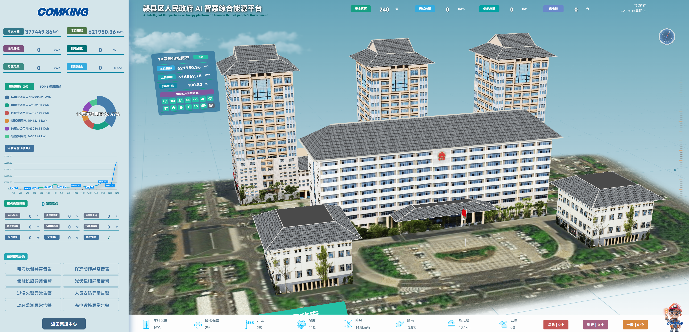
通过专业化的大数据信息的高度集成，为客户提供简单易用且直观的三维可视化监控系统，集合实时分析运行状态多角度方式呈现给用户使用。
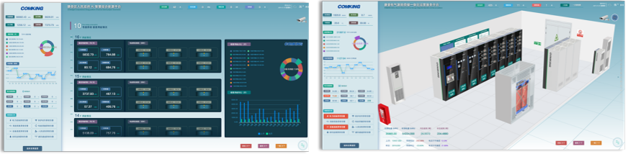

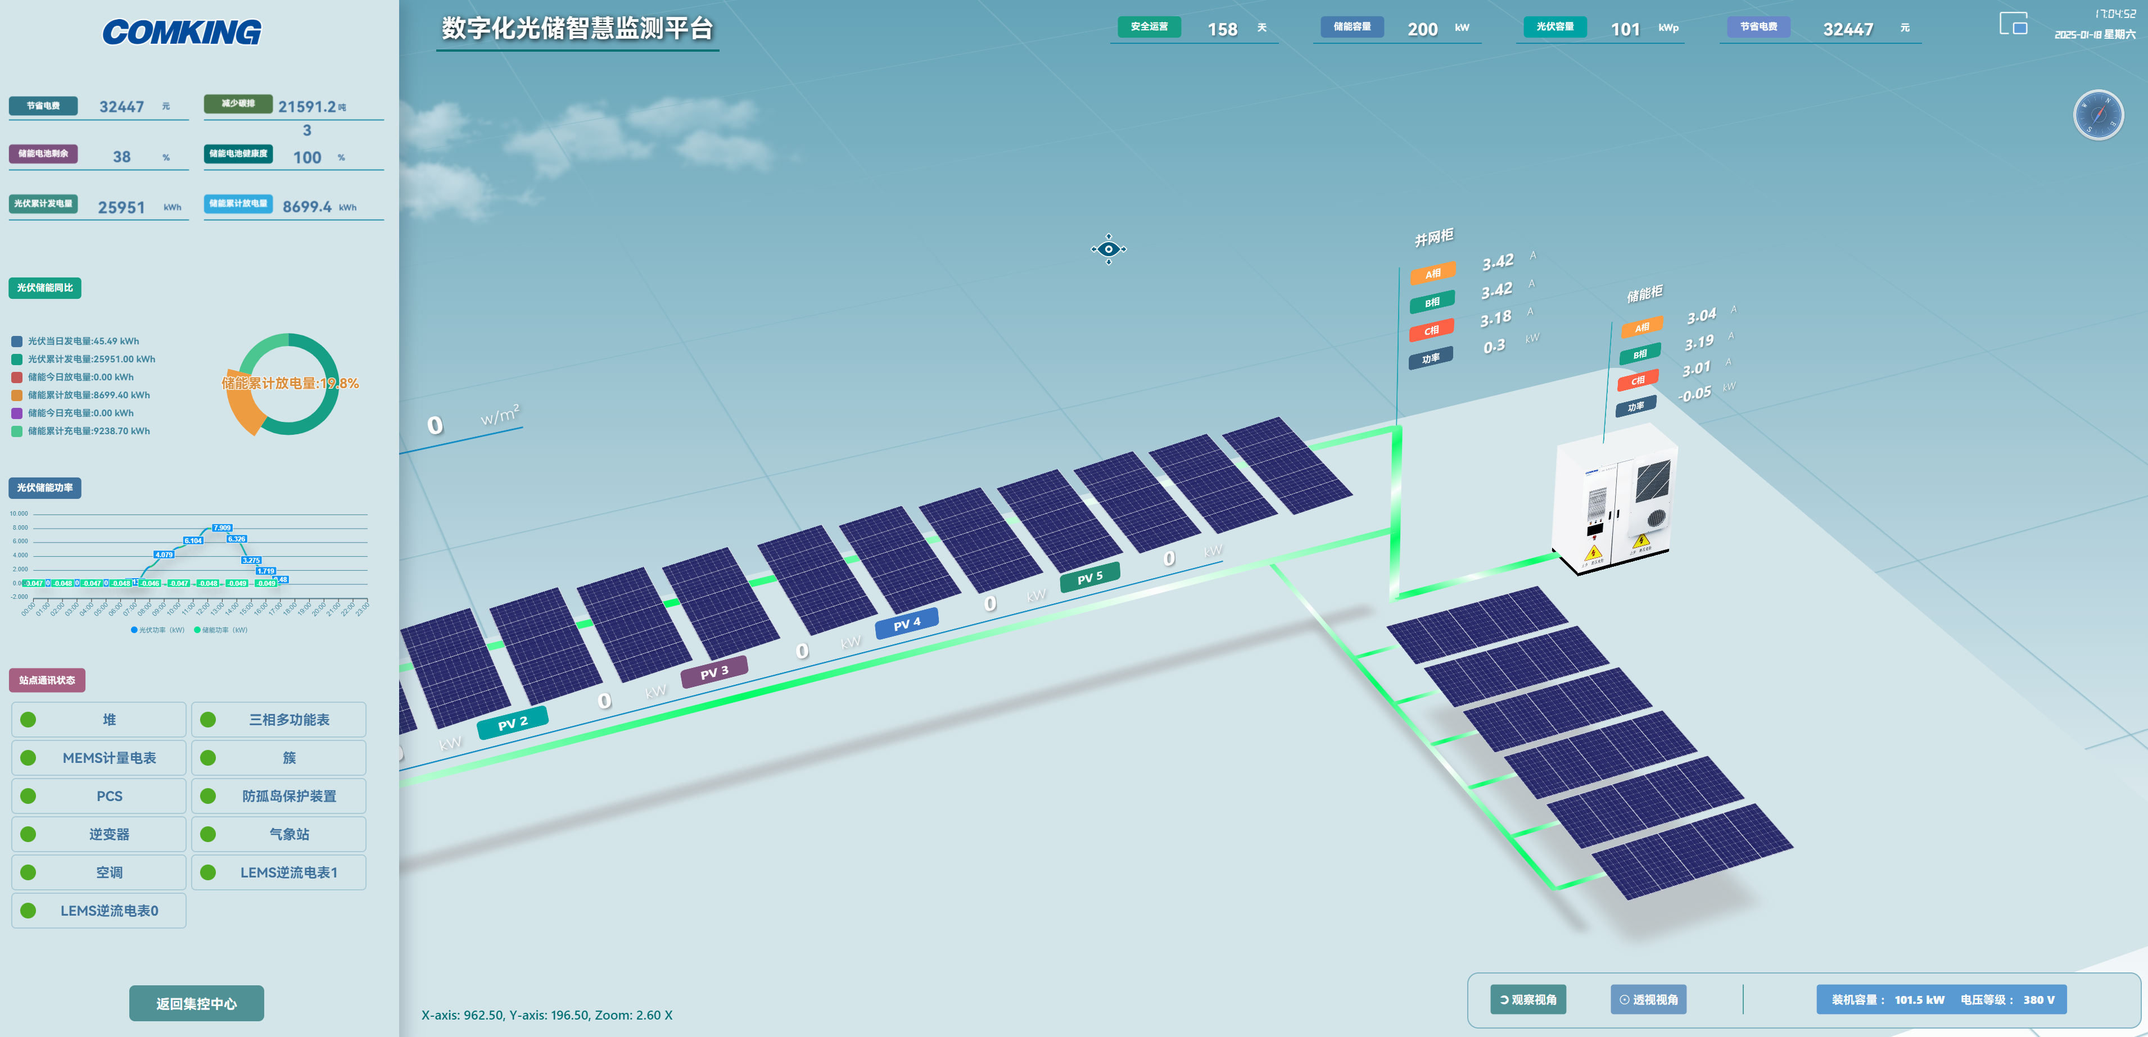

3.1 CK-2000AI智慧边缘网关
CK-2000是一款支持5G连接的高性能AI能源边缘智能产品。采用工业级高可靠性设计，操作系统深度优化，将产品性能发挥到极致。基于内置的智能边缘平台CK Server Edge，为客户提供便捷的设备采集、分析、计算、视频管理、算法配置、应用升级、边云协同等功能，支持生成式AI分析及多云连接，可广泛应用于光储电站、光伏电站、智慧园区等众多边缘应用场景。

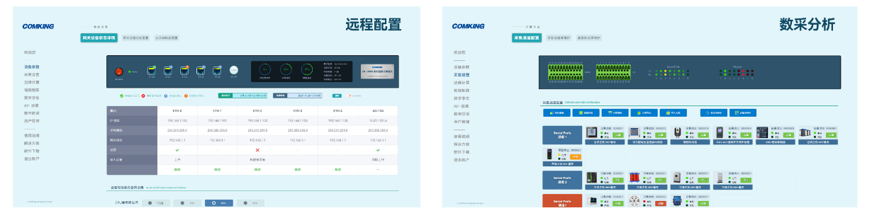
涵盖配电、充电、新能源各业态采集设备协议

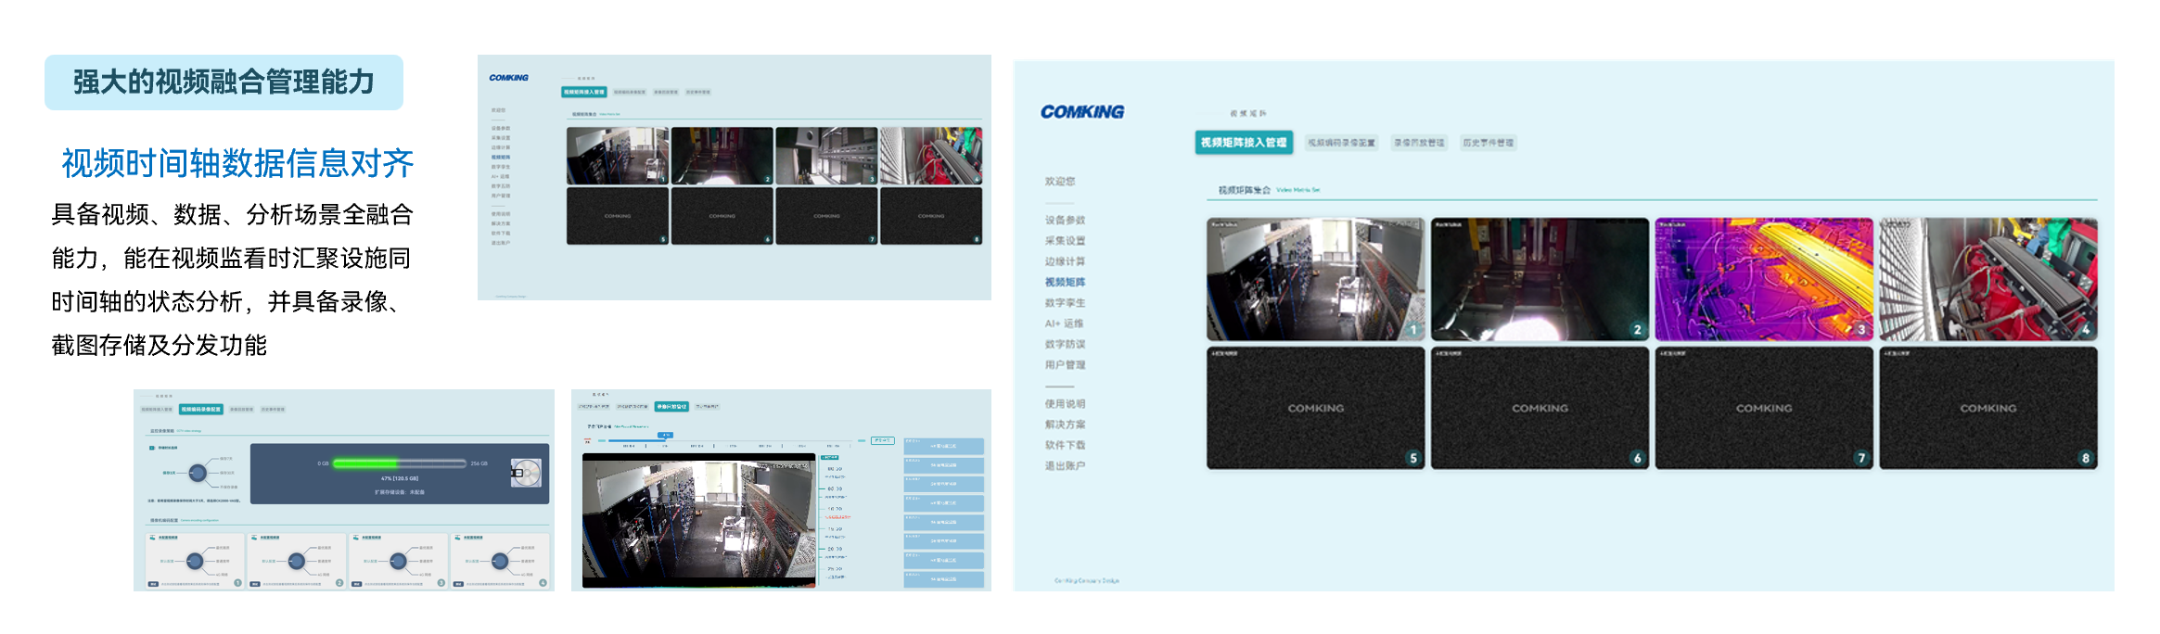
多链路通讯规约自动转发、为管理者提供可视化监控管理
3.3 完全自主可控国产化IoT时序数据库系统
针对智慧楼宇特点，结合云平台物联实际场景需要，原创自研了国产化IoT能源物联时序数据库系统，通过数据库内核级的流式实时计算满足监测设备海量时序数据的快速分析存储需要。

康晋自研IoT时序数据库系统，满足了国家对能源领域数字化系统国产化的基本要求，实现电力领域计算机基础软件中数据库的国产化要求。通过云、边端原创自研数据库的提前规划，避免了后续历史数据的迁移困难问题。
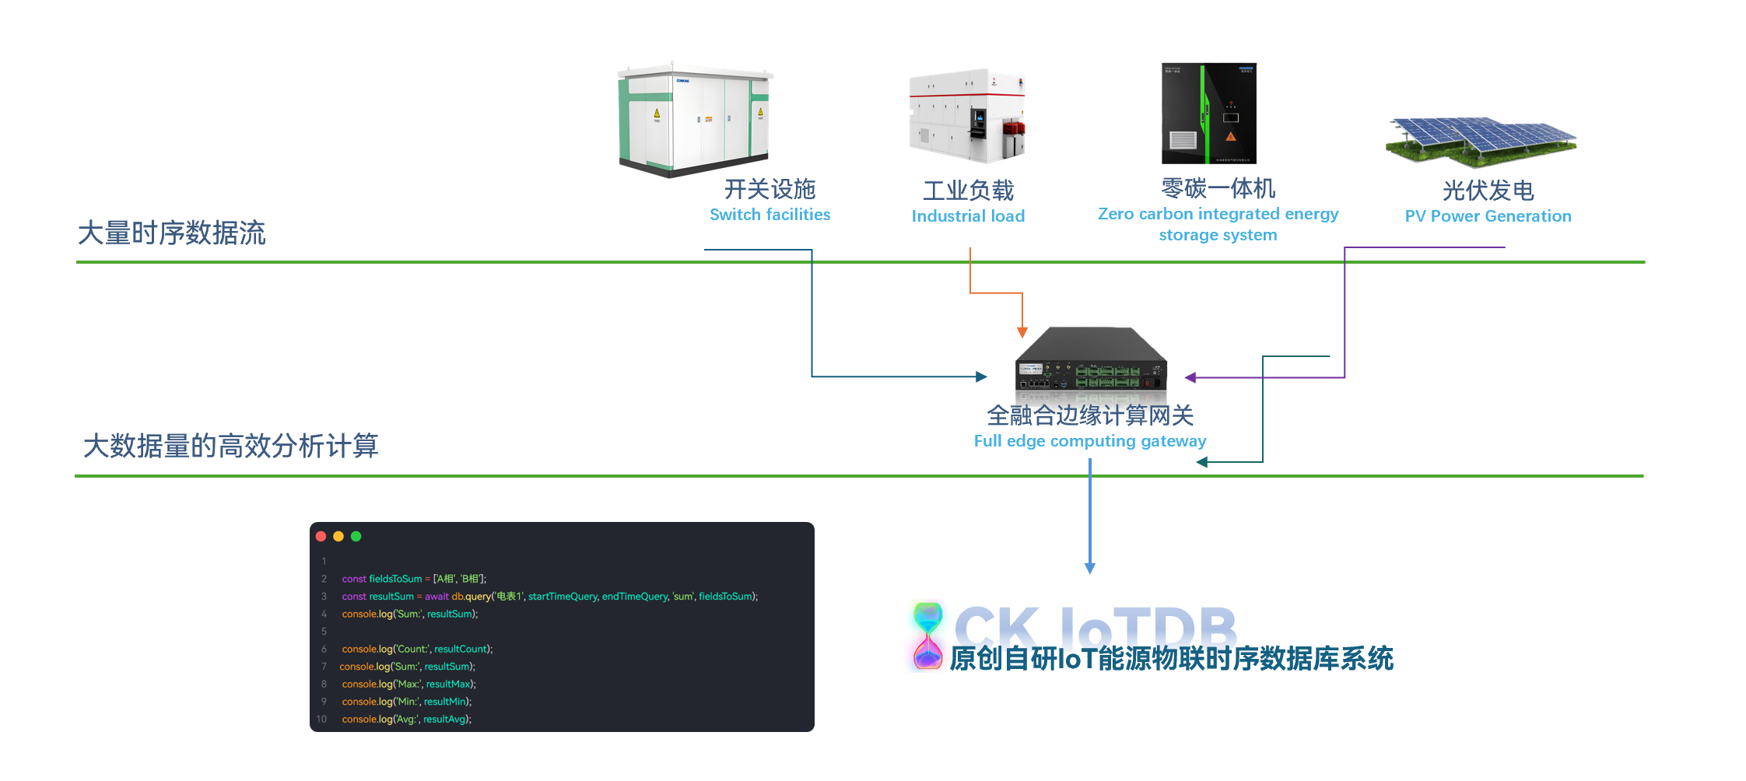
数据库系统目前实现了百万条测点数据0.2秒持久化写入，每秒1000万条测点数据并发写入的能力。
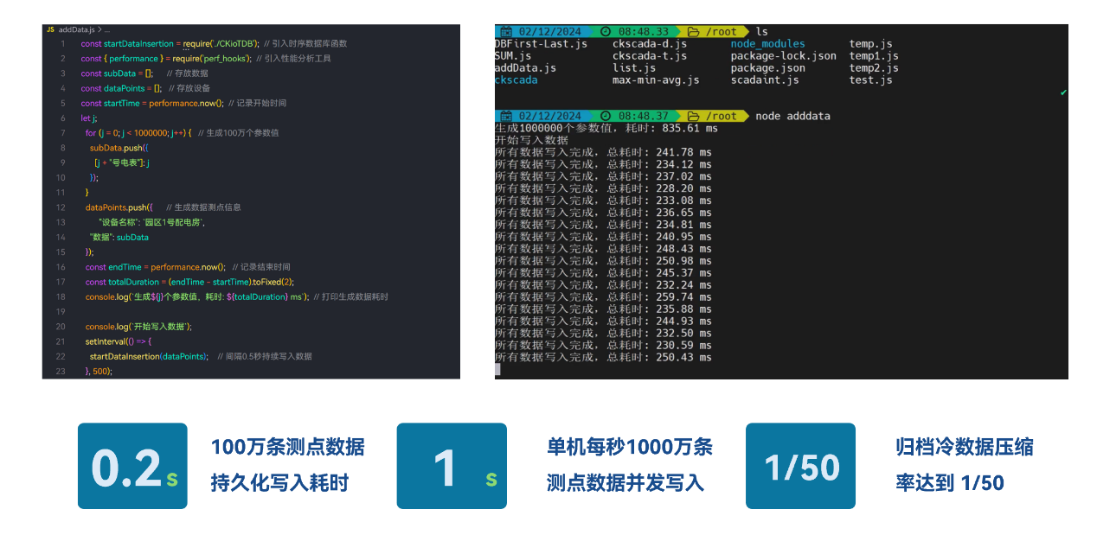
同时，海量数据的查询、聚合、计算等性能参数，都满足了高效实时分析的需要，对电力行业领域设备状态数据的快速反馈及分析计算，起到了决定性的作用。
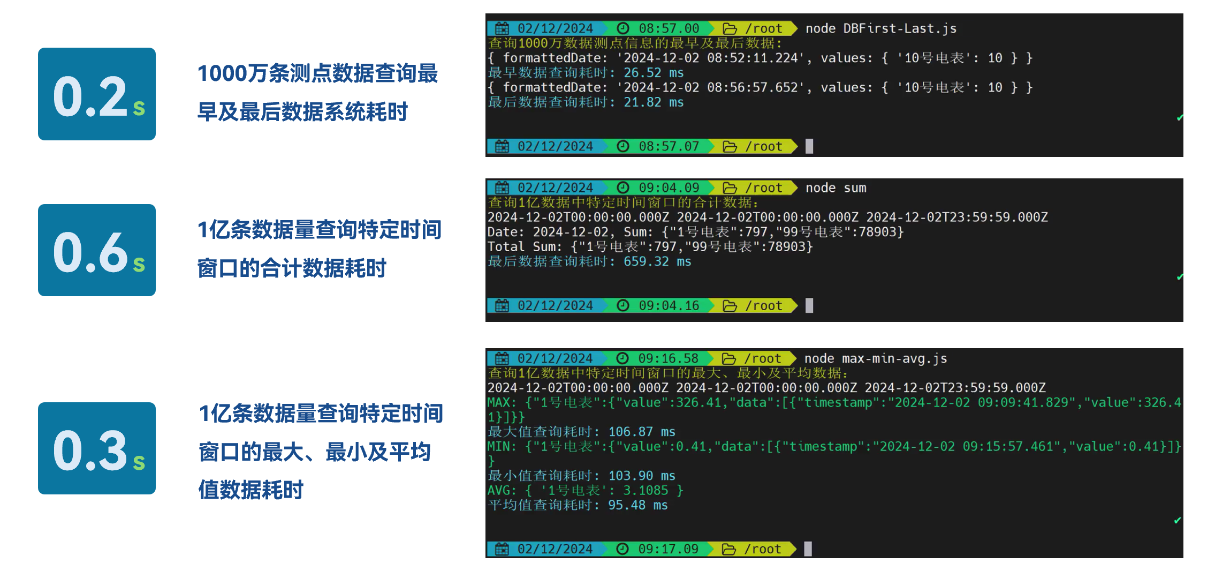
依托康晋自研数据库系统的高效计算能力，创新实现局域网内多设备算力资源池均衡功能，大幅降低数据接入量大的设备计算压力。将同一局域网内分散的算力形成算力湖，自动分配计算负载，在大规模项目中，实现数据计算的负载均衡。
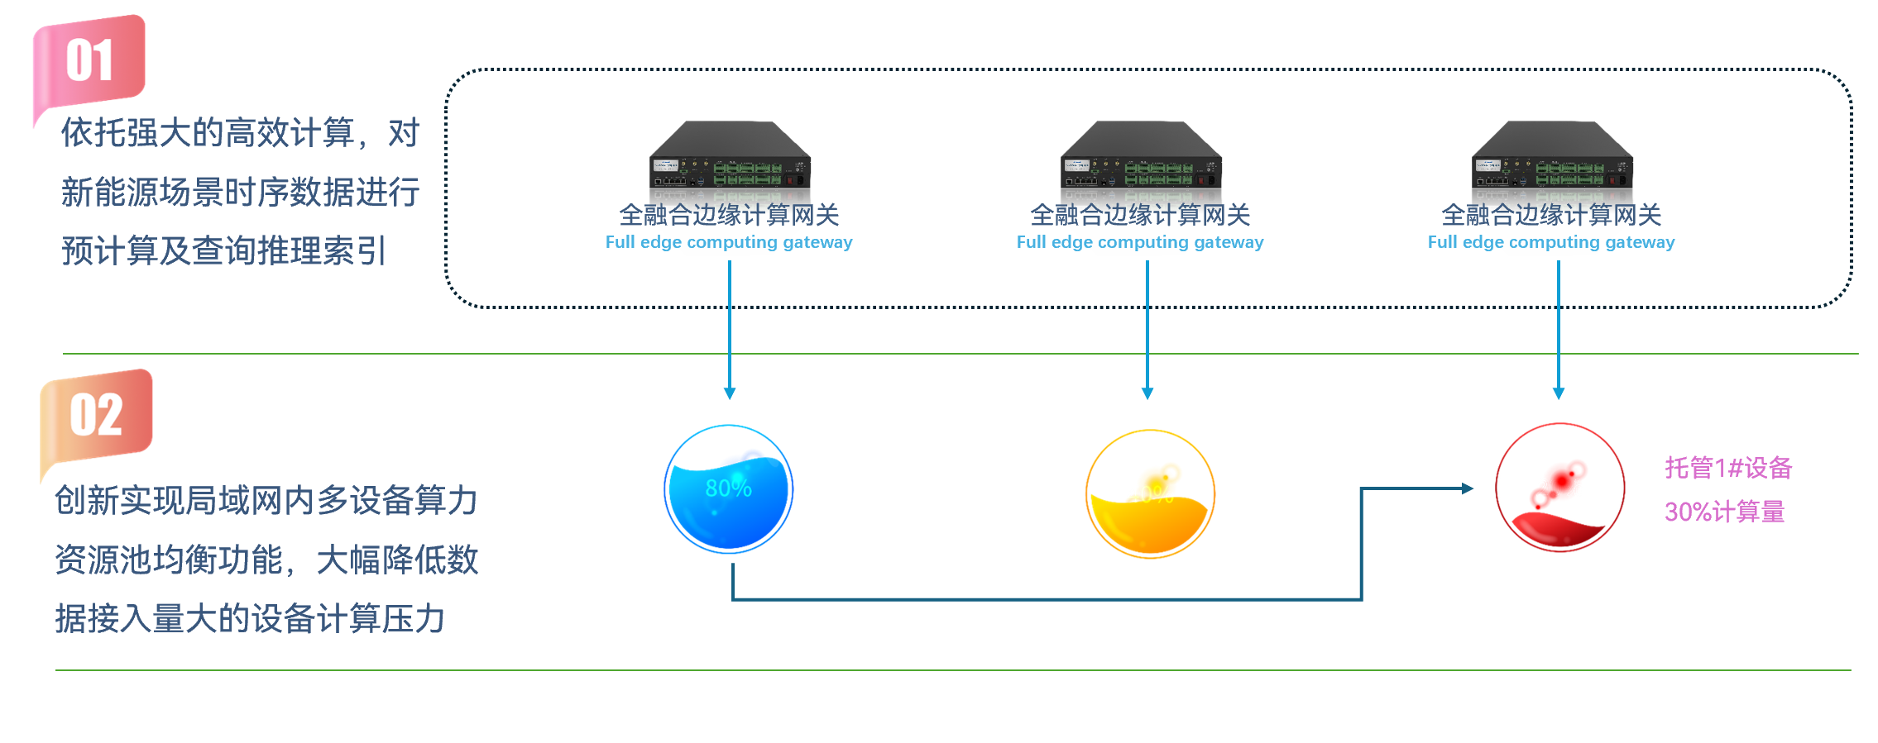
康晋电气智慧楼宇管理系统获得多项国家发明专利，并在2024年12月工信部组织的全国电子产业创新大赛中与126家友商平台系统竞赛中荣获全国三等奖，其系统平台的先进性、可靠性及原创性得到国家能源行业专家的肯定。
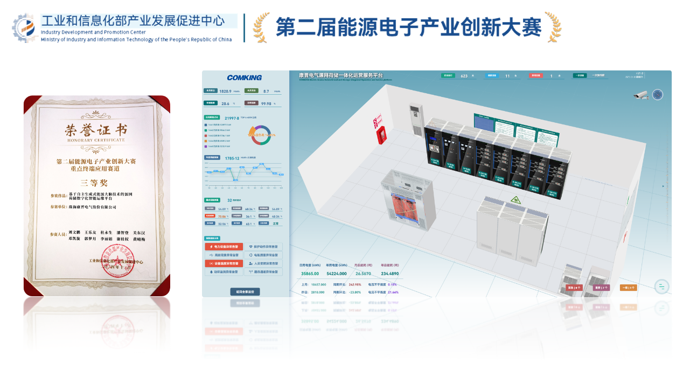
- 培训
4.1培训内容
- 技术原理类
涵盖智慧楼宇平台所涉及的能源管理、可再生能源利用、智能控制等技术的基本原理，如讲解如何通过智能传感器收集能耗数据，以及如何利用数据分析实现能源优化。
- 系统操作类
包括平台的软件界面操作，如怎样在平台上设置能源监测参数、如何进行设备远程控制，以及硬件设备的操作与维护，像太阳能板、储能设备的日常操作等。
4.2培训方式
- 线上培训
通过网络平台，如视频会议软件、在线学习平台等，提供视频课程、在线文档等学习资料，方便学员随时随地学习。
- 现场实操培训
在项目现场，让学员直接参与设备安装、调试、系统运行维护等实际操作，增强学员的动手能力和实际解决问题的能力。
- 售后
5.1售后服务内容
- 系统维护
定期对平台的软件系统进行更新升级，修复漏洞，优化性能；对硬件设备进行检查、保养、维修，确保设备正常运行。
- 故障排除
提供 7×24 小时的技术支持热线，及时响应客户的故障反馈，通过远程诊断或现场维修的方式，快速解决平台运行中出现的问题。
- 数据安全保障
采取数据加密、备份、容灾等措施，确保智慧楼宇平台数据的安全性和完整性，防止数据泄露和丢失。
- 性能优化
根据客户的使用情况和需求，对平台进行性能评估和优化，如优化能源管理策略，提高系统的能源利用效率。
5.2售后服务模式
- 远程服务
通过电话、视频、远程等方式，为客户提供技术咨询、故障诊断和解决服务。
- 现场服务
当远程服务无法解决问题时，安排专业的技术人员到现场进行维修和维护。
- 定期回访
售后人员定期回访客户，了解平台的使用情况和客户需求，收集客户反馈，为平台的改进和优化提供依据。

